**河 南 工 程 学 院**

**《数据库系统原理与应用》课程设计**

**成果报告**

**学 号 201410913136**

**姓 名 王翰丞**

**专业班级 计算机科学与技术1441**

**学 院 计算机学院**

**专业课程 数据库系统原理与应用**

**指导老师 李华**

**2016年 12月 23日**

**河南工程学院计算机学院**

**课程设计报告书**

课程设计题目： 学生成绩管理系统

课程设计时间： 12月19日～12月23日

课程设计地点： 1215机房

课程设计单位： 计算机学院

指导教师： 李华 学院院长： 曲宏山

|  |  |
| --- | --- |
| **本组组长** | 黄晨阳 |
| **本组成员** | 黄晨阳 杜亚起 王翰丞 |
| **设计题目** | 学生成绩管理系统 |
| **本人分工** | 软件功能调试 |

|  |  |  |
| --- | --- | --- |
| **考核项目** | **考核内容** | **分值** |
| **工作态度及完成情况** | **出勤情况、设计态度、工作效率、协作精神；** | **20** |
| **设计水平与实际能力** | **知识掌握情况、基本操作技能、知识应用能力、获取知识能力;算法分析设计能力、代码编制调试能力;** | **50** |
| **设计成果与文档资料** | **设计成果说明、分析表达能力；**  **文档写作能力和文档的规范性；** | **20** |
| **答辩情况** | **对成果的理解和展示能力** | **10** |

课程设计成绩评定标准及成绩评定表

**学生姓名： 王翰丞 学号：201410913136 专业班级： 计算机科学与技术1441**

|  |  |  |  |  |  |  |  |
| --- | --- | --- | --- | --- | --- | --- | --- |
| 项目 | 分值 | 优秀  (100≥x≥90) | 良好  (90>x≥80) | 中等  (80>x≥70) | 及格  (70>x≥60) | 不及格  (x<60) | 分项得分 |
| 工作态度及  完成情况 | 20 | 设计态度认真，作风严谨，保证设计时间并按任务书中规定的进度开展各项工作。 | 设计态度比较认真，作风良好，能按期圆满完成任务书规定的任务。 | 设计态度尚好，遵守组织纪律，基本保证设计时间，按期完成各项工作。 | 设计态度尚可，能遵守组织纪律，能按期完成任务。 | 学习马虎，纪律涣散，工作作风不严谨, 能按期完成任务。 |  |
| 设计水平与  实际能力 | 50 | 设计中所用的基础理论、知识和技能扎实熟练，设计能力强，能独立思考问题，主动查阅文献资料解决问题,编制代码及调试分析能力强。 | 设计中所用的基础理论、知识和技能扎实，独立工作能力较强，能查阅文献资料解决问题，编制代码及调试分析能力较强。 | 基础理论、知识和技能掌握较好，有一定独立工作能力，设计能力较强，主要文献引用基本正确，有一定的实际动手能力。 | 基础理论、知识和技能基本掌握，独立工作能力不强，设计能力一般，主要文献引用基本正确，实际动手能力尚可。 | 基础理论、知识和技能掌握较差，独立工作能力不强，设计能力差，实际动手能力差。 |  |
| 设计  成果与  文档资料 | 20 | 设计方案良好，  功能完整，系统分析正确合理。  文档规范，表达正确、清晰，内容详实，结构严谨，逻辑性强，层次清晰，撰写规范。 | 设计方案合理，功能完整，系统分析正确合理。文档基本规范，表达正确、清晰，内容完整，撰写基本规范。 | 设计方案基本合理，系统分析基本正确，文档基本规范，表达基本清晰，内容完整，符合一般要求。 | 设计方案无原则错误，系统分析基本正确，文档内容基本完整，但表达不够清晰，撰写勉强达到规范化要求。 | 设计方案存在原则错误，系统分析不合理，表达不清楚，文档内容空泛，多缺漏或错误，表达混乱，不符合规范要求。 |  |
| 答辩情况 | 10 | 能准确圆满回答问题，自述清楚。 | 能较圆满回答问题，自述较清楚。 | 能回答主要问题，自述基本清楚。 | 能基本回答主要问题，自述尚清楚。 | 回答问题错误，自述不清楚。 |  |

**成绩评定：**

**指导教师：**

**年 月**

**目 录**

一、系统设计目的 1

（一）系统设计背景 1

（二）系统设计目的 1

（三）软件应用 2

二、系统实现思路 2

（一）系统的业务功能分析 2

（二）完成的功能 3

三、系统调试运行 4

（一）学生登录 5

（二）浏览学生信息 6

（三）通过点击修改密码来修改密码 7

（四）删除学生信息 7

（五）老师界面 8

（六）功能测试 10

四、课程设计体会 11

参考文献 12

**学生成绩管理系统设计与开发**

## 一、系统设计目的

**（一）系统设计背景**

电脑已经成为挂在我们嘴角的一句口头禅，它已经深入到日常工作和生活的方方面面，比如文字处理、信息管理、辅助设计、图形图像处理、教育培训以及游戏娱乐等。随着学校规模的不断扩大，学生数量的急剧增加，有关成绩的信息量也在不断成倍增长。面对庞大的信息量，就需要有成绩管理系统来提高成绩管理工作的效率。通过这样的系统，我们可以做到信息的规范管理和快速查询，从而减少了管理方面的工作量。传统手工的成绩管理，管理过程繁琐而复杂，执行效率低，保密性差,另外时间一长,将产生大量的文件和数据,这对于查找、更新和维护都带来了不少的困难。而使用计算机对学生成绩信息进行管理,具有手工管理所无法比拟的优点.例如:检索迅速、查找方便、可靠性高、存储量大、保密性好、寿命长、成本低等。这些优点能够极大地提高学生成绩管理的效率,也是企业的科学化、正规化管理的重要途径。

**（二）系统设计目的**

首先,学生成绩管理是一个学校不可缺少的部分，它的内容对于学校的管理者和学生以及学生家长来说都至关重要，所以一个良好的学生成绩管理系统应该能够为用户提供充足的信息和快捷的查询手段。学生成绩管理系统对学校加强学生成绩管理有着极其重要的作用.作为计算机应用的一部分，使用计算机对学生成绩信息进行管理，具有手工管理所无法比拟的优点。例：检索迅速、查找方便、可靠性高、存储量大、保密性好、寿命长、成本低等。这些优点能够极大提高管理者管理的效率,也是学校走向科学化、正规化管理,与世界接轨的重要条件。因此，开发设计这样一套学生成绩管理软件成为很有必要的事情。其次，初步掌握软件开发的流程，熟悉SQL的使用方法，达到能够较好的运用两者制成能实现初步功能的管理系统，锻炼自己的动手能力，同时，在合作中更好的与同学交流，这些都是必要的。最后，自己动手编程序，能更好的提升对本专业的爱好，初步了解本专业的发展方向，为将来的毕业与找工作奠定基础。

基于学校学生众多，为了数据的安全性，系统将学生数据保存在数据库中，以Visual Basic设计前台对系统进行设计。因为成绩管理系统是一项很实用的系统，所面对的数据量很大，所以我们要求系统能够高效快速的处理这些数据，并且要保证数据的正确性、相容性和安全性。VB作为前台是将数据库中的数据读取出来，有助于用户对这些数据进行相应的操作，使操作更方便，更符合用户的要求。所以该系统应该要有一个良好的界面，使用户感觉很直观，使用快捷，这就是用VB所要实现的功能。

**（三）软件应用**

SQL server数据库

本次实训采用的数据库是SQL server数据，Sql Server数据库是一款强大的数据库软件，它在Microsoft的数据平台上发布，可以组织管理任何数据。可以将结构化、半结构化和非结构化文档的数据直接存储到数据库中。可以对数据进行查询、搜索、同步、报告和分析之类的操作。数据可以存储在各种设备上，从数据中心最大的服务器一直到桌面计算机和移动设备，它都可以控制数据而不用管数据存储在哪里。

Visual Basic语言

本次实训编写所用的是Visual Basic语言，Visual Basic是一种结构化的、模块化的、[面向对象](http://baike.baidu.com/view/125370.htm)的、包含协助[开发环境](http://baike.baidu.com/view/4831305.htm)的[事件驱动](http://baike.baidu.com/view/536048.htm)为机制的可视化程序设计语言。从任何标准来说，[VB](http://baike.baidu.com/subview/3063/5375746.htm)都是世界上使用人数最多的语言——不管是盛赞VB的开发者还是抱怨VB的开发者的数量。它源自于BASIC编程语言。VB拥有[图形用户界面](http://baike.baidu.com/view/185360.htm)（[GUI](http://baike.baidu.com/view/25309.htm)）和快速应用程序开发（RAD）系统，可以轻易的使用[DAO](http://baike.baidu.com/view/160596.htm)、[RDO](http://baike.baidu.com/view/396466.htm)、[ADO](http://baike.baidu.com/subview/43014/7889159.htm)连接数据库，或者轻松的创建[Active](http://baike.baidu.com/view/1363839.htm)X控件。程序员可以轻松的使用VB提供的组件快速建立一个应用程序。因此，学生可以很容易地链接到Sql Server数据库，来完成本次试训。

**二、系统实现思路**

**（一）系统的业务功能分析**

学生信息管理系统应当将学生与教务员区分开来，学生查询与自己相关的记录，老师则可以修改和添加学生信息，学生成绩等。

系统需要实现的功能主要包括以下几个方面：

1.设计不同用户的操作权限和登录方法；

2.教师可以对学生的信息和成绩进行查询、增加、删除和修改；可以按班级统计学生的成绩；

3.专门的计算工具，对学生各科的最终成绩、总分以及平均分进行计算（其中学生总评成绩=平时成绩*平时成绩所占百分比+期末成绩*期末成绩所占百分比）；

4.学生登录初始密码为自己的用户名；可以查看自己的个人信息并可以对基本的信息、密码进行修改；可以按学号查询成绩，也可以按班级查询成绩；

5.用户界面的直观性和成绩查询结果的可视化。

满足上述要求的系统应该包括以下几个模块：基本数据维护功能；数据库管理功能；基本业务功能。

基本数据维护功能如下：

(1)录入学生的个人信息；

(2)录入学生的成绩信息；

(3)查询结果的可视化管理。

数据库管理功能如下：

(1)成绩信息管理；

(2)帐户信息管理。

**（二）完成的功能**

系统的功能模块划分,如图2-1所示：

《学生信息管理系统》包括八个模块：系统登录、学生的基本信息、修改密码、浏览学生页面、删除学生、添加学生、成绩录入、成绩查询等。

1.系统登录模块

用户人员在登录界面中输入用户名和密码，初始状态用户名和密码相同，用户可以修改密码。

登录成功后用户进入系统，在学生信息下拉窗口中有多个查询学生信息选项，用户可以根据自己的需求来查询学生信息。

2.学生基本信息

学生登录成功之后页面转到系统总汇处，该页面可以查到自己所有信息，包括修改密码等。

3.浏览学生

学生的基本信息，包括学号、姓名、性别、专业等。学生和老师都可以查看学生的基本信息。

4.教师基本信息管理

教师可以进行成绩的录入和修改功能，也可以查询学生的基本信息。

5.密码修改

学生和老师都可以对自己的密码做修改操作。

6.学生信息的添加和删除

老师可以对学生的基本信息做添加和删除操作。

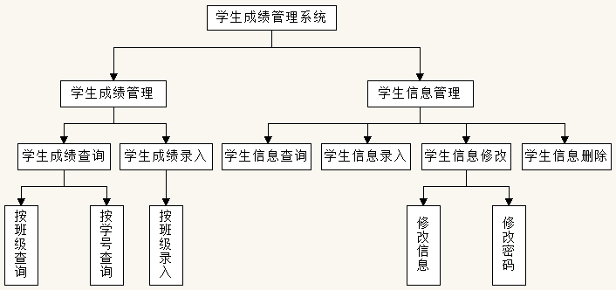

图一 系统功能模块图

**三、系统调试运行**

首先打开Microsoft Visual Basic，然后点击工程——引用——点击Microsoft ActiveX Data Object。根据上面做出的分析编辑程序。

右键单击工程——添加模块：

Dim nam As String

//连接数据库

Public Function chaxun(sqlmod As String) As ADODB.Recordset

//进行查询操作

Dim cn As New ADODB.Connection

Dim cn_str As String

cn_str="driver=SQLServer;server=.\SQLEXPRESS;database=SCHOOL"

cn.Open cn_str

Dim rs As New ADODB.Recordset

rs.Open sqlmod, cn, adOpenKeyset, adLockOptimistic

Set chaxun = rs

End Function

//进行增加、删除、更新操作

Public Function getCommand(sqlcom As String) As ADODB.Command

Dim cn As New ADODB.Connection

Dim cn_str As String

cn_str = "driver=SQL Server; server=.\SQLEXPRESS; database=SCHOOL"

cn.Open cn_str

Dim cmd As New ADODB.Command

cmd.CommandText = sqlcom

cmd.ActiveConnection = cn

cmd.Execute

End Function

//获得用户名参数

Public Function getName(name As String)

nam = name

End Function

Public Function setName() As String

setName = nam

End Function

**（一）学生登录**

在工程属性里通过设置，将login页面设置为初始运行界面，点击运行按钮之后跳转到登录页面，当输入正确的用户名和密码的时候就会进入系统页面，当输入错误的用户名之后则会显示：

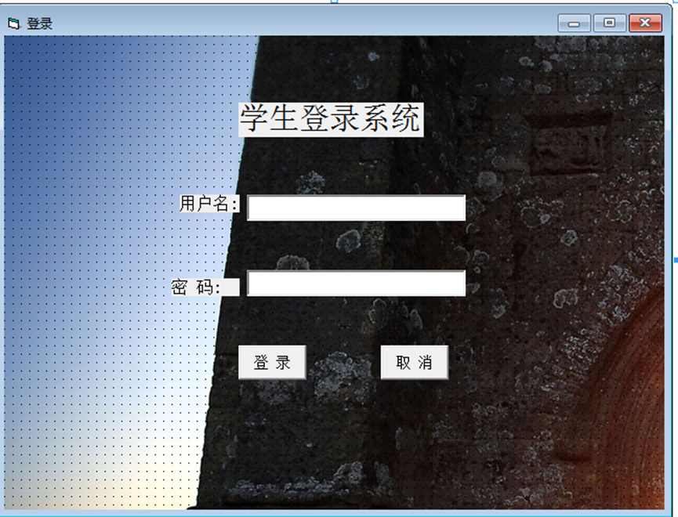

图二错误的用户输入

**（二）浏览学生信息**

登录成功之后就会进入系统界面，学生可以点击查询个人信息来查询信息，初始进入该页面就会显示第一条学生信息，之后通过点击上下条来转换学生信息，结果呈现如下：

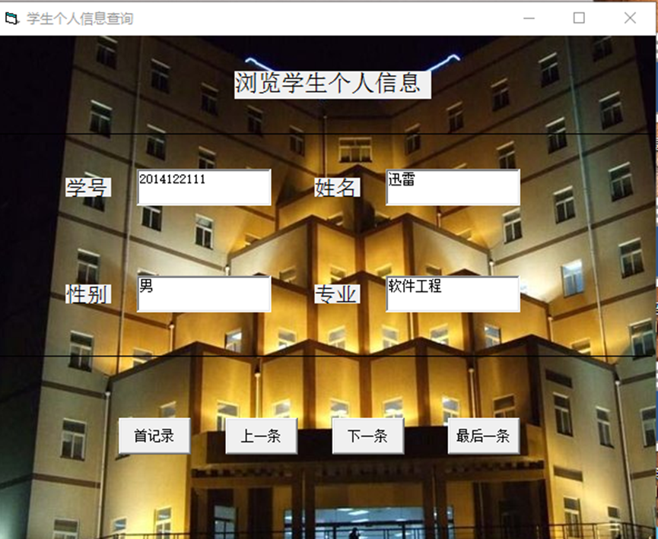

图三浏览学生信息

**（三）通过点击修改密码来修改密码**

在系统页面点击“修改密码”框就会弹出修改密码选项，初始进入该页面的时候只有显示让用户输入“原密码”字样，当用户输入登录时所用密码之后，会进入让用户输入新密码和确认密码，用户要注意两次输入的密码要相同，当输入正确的密码之后结果就会显示：

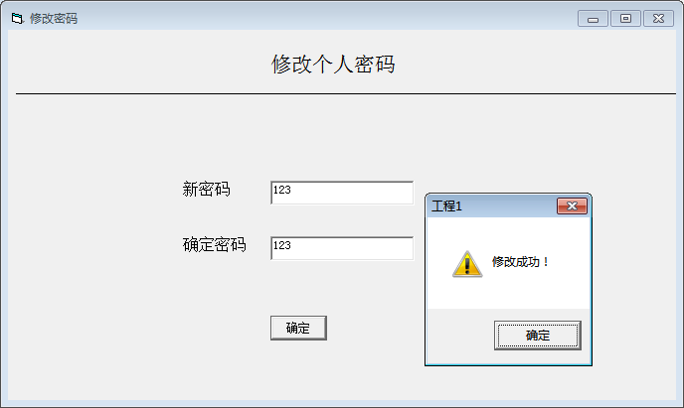

图四密码修改成功

**（四）删除学生信息**

老师可以通过点击系统里“删除学生”来实现对已过期的学生进行删除。删除学生有两种方式，第一种是通过学生姓名删除，第二种是通过学生专业删除，但实际实现方法是相同的，具体实现结果如下：

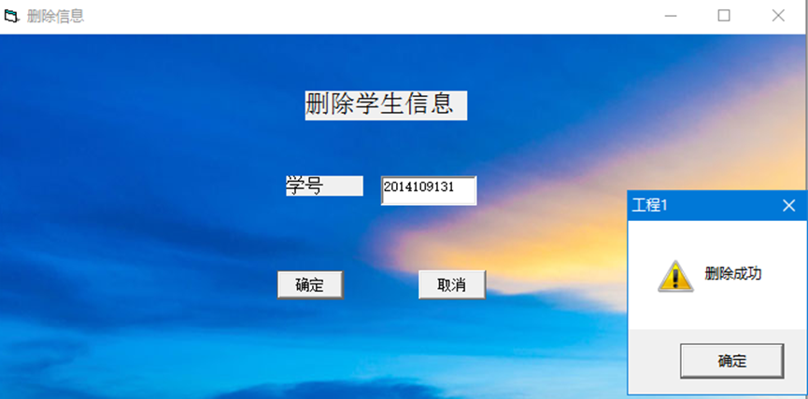

图五删除学生信息

**（五）老师界面**

登录进入老师界面，如图4-5所示。

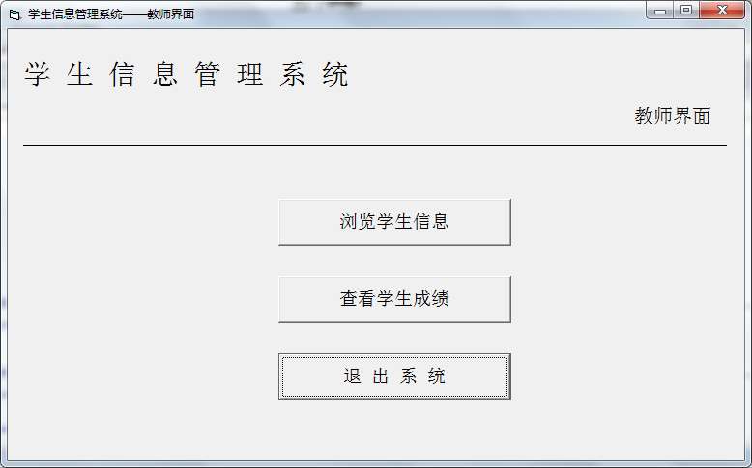

图六 老师界面

点击“浏览学生信息”，点击上一条或者下一条浏览学生信息；首页以及尾页直接跳到数据库第一条记录以及最后一条记录；在第一条以及最后一条的时候会提示现在已经是第一条记录或者最后一条记录了。也可以在表中直接删除学生。

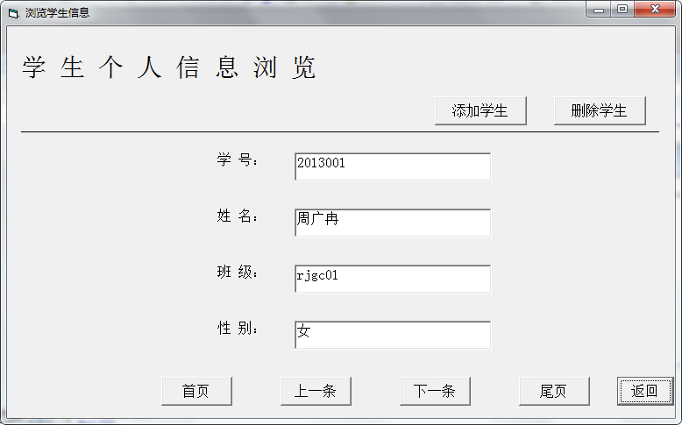

图七 浏览学生信息

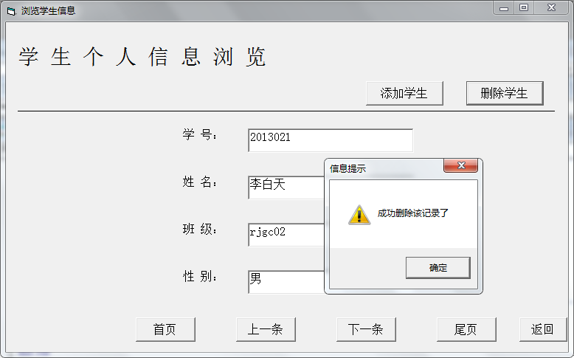

图八 成功删除学生记录

计算平均分如图4-8所示。当输入学号时，会显示出学生选出的课程以及对应的成绩，并直接计算出总分和平均分，点击“插入”，将计算出的分数插入到数据库中。

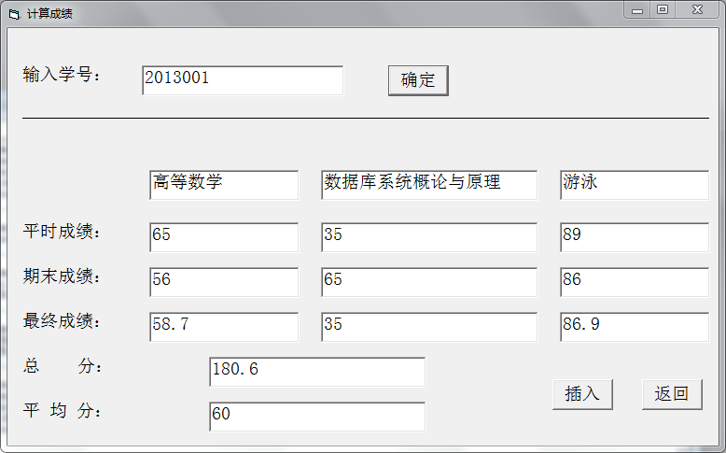

图九 计算总分以及平均分

Text14.Text= Val(Text11.Text) + Val(Text12.Text) + Val(Text13.Text)

Text15.Text = Int(Val(Text14.Text) / 3)

## （六）功能测试

测试内容：

1.首先用户应先登录该系统，经系统检查合法并具有相应权限后方能使用；

2.输入学生或老师姓名以及密码

3.处理过程描述，先检查学生或老师的正确身份，提供相关信息输出，操作成功或失败的提示信息，结果如图所示；

所用的方法：手工测试

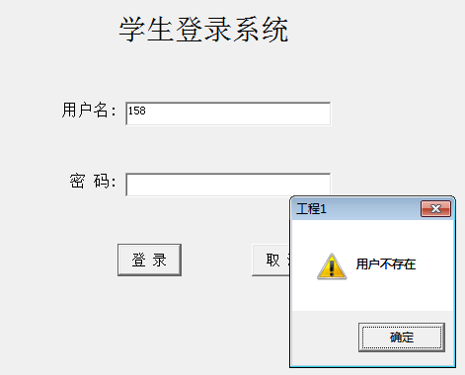

图十 测试结果

测试结果：界面友好，正确输入学生老师信息，点击确定按钮，会给出登录成功的提示，并将预订数据保存到数据库中，信息输入不完整或者错误信息时能给出相应提示信息

浏览功能测试

测试内容：

1. 首先老师应先登录该系统，经系统检查合法并具有相应权限后方能使用；

（2）输入老师帐号和密码；

（3）输出，操作成功或失败的提示信息，结果如图所示；

所用的方法：手工测试

测试结果：界面友好，正确输入学生信息，点击确定按钮，会给出增加或删除成功的提示，并将数据保存到数据库中，信息输入不完整或者错误信息时能给出相应提示信息。

**四、课程设计体会**

一个星期的实训已经结束了，在实验的过程中，在对实验的完成过程中，对自己学到的知识运用并且加深了认之；通过运用学到的数据库原理的知识与VB的相结合，完成了实验的设计和操作，还学到了一些新东西。在课程设计的过程中，在本组人的相互帮助下，使我能更加熟练的运用 SQL 这个软件平台，了解SQL的功能。之前上课做的实验只是数据库原理这本书知识的很小一部分，经过这次课程设计，使我更加全面系统有条理地学习了这门课程和VB语言的运用，让我看到在很多方面都有缺陷，虽然自己设计的只是一个管理系统，但是，在实验的过程中使我有个机会将自己所学的东西运用实验的里边；并且自己还要完成实验和调试，是一次锻炼的机会。在编程的过程中，我发现自己有很多的不足之处，也认识到学习这门课程的实用性；对于这次课程设计，我收获也是非常巨大的，我对于数据库设计的了解更深了，对数据库编程也更加了解，对信息管理软件的设计也更加熟悉。

**参考文献**

[1]王珊，萨师煊《数据库系统概论》高等教育出版社 2014.9

[2]詹英《数据库技术与应用》北京清华大学出版社 2008-9-24

[3]黄德才《数据库原理及其应用教程》北京科学出版社 2007-12-3

[4]龚沛曾，杨志强《数据库技术与应用》北京高等教育出版社 2008

[5]任满杰《数据库实用教程》电子工业出版社 2006